Міністерство освіти і науки України
Національний університет «Львівська політехніка»
Кафедра систем штучного інтелекту



Звіт

Звіт
про виконання лабораторних та практичних робіт блоку № 4
На тему: «Двовимірні масиви. Вказівники та посилання. Динамічні масиви. Робота з масивами та алгоритми обробки.»
з дисципліни: «Основи програмування»
до:
Лабораторної Роботи № 4
Лабораторної Роботи № 5
Алготестер Лабораторної Роботи № 2
Алготестер Лабораторної Роботи № 3
Практичних Робіт до блоку № 4

Виконав:
Студент групи ШІ-11
Рудь Дмитро Андрійович

Тема роботи:

Двовимірні масиви, вказівники та посилання, динамічна пам'ять (new / delete[]), обробка масивів і прості алгоритми (ЛР №4, ЛР №5, Algotester Lab 2 і Lab 3, практична робота).

Мета:

Навчитися працювати з одновимірними та двовимірними масивами, передавати їх у функції, користуватися вказівниками й посиланнями та виділяти динамічну пам'ять через new і delete[]. Також потренуватися розв'язувати задачі на масиви: черга, матриця, підрахунок елементів, динамічне програмування.

Теоретичні відомості:
- Теоретичні відомості з переліком важливих тем:
- Тема №1: Класи пам'яті у C++: статична, динамічна пам'ять, стек
- Тема №2: Вступ до масивів і вказівників
- Тема №3: Вказівники та посилання
- Тема №4: Двовимірні масиви
- Тема №5: Динамічні масиви: new / delete[], динамічний двовимірний масив
- Тема №6: Пошук і сортування в масивах, видалення та вставка елементів
- Тема №7: Розв'язання практичних задач на масиви
- Індивідуальний план опрацювання теорії:
- Тема №1: Класи пам'яті у C++: статична, динамічна пам'ять, стек
  - Джерела Інформації:
    - План практичної Epic 4, розділ «Класи пам'яті у C++»
    - Ютуб курс: C++
    - Документація: Dynamic Memory (new, delete), cplusplus.com
  - Що опрацьовано:
    - Статична, автоматична (стек) і динамічна (heap) пам'ять
    - new / delete та new[] / delete[], витоки пам'яті, nullptr після звільнення
  - Статус: Ознайомлений
  - Початок опрацювання теми: 21.10.2026
  - Звершення опрацювання теми: 21.10.2026
- Тема №2: Вступ до масивів і вказівників
  - Джерела Інформації:
    - Методичні вказівки до ЛР №4, розділ 1
    - План практичної Epic 4, розділ «Вступ до Масивів і Вказівників»
    - Курс Stepik: «Указатели: ключ к пониманию C++»
    - Ютуб курс: C++
  - Що опрацьовано:
    - Оголошення, ініціалізація та індексація масивів, статичні й динамічні масиви
    - Вказівники: операції & і *, зв'язок a[i] та *(a+i), чим посилання відрізняються від вказівників
  - Статус: Ознайомлений
  - Початок опрацювання теми: 21.10.2026
  - Звершення опрацювання теми: 21.10.2026
- Тема №3: Вказівники та посилання
  - Джерела Інформації:
    - Методичні вказівки до ЛР №5, розділ 1
    - План практичної Epic 4, розділ 3 «Вказівники та Посилання»
    - Ютуб курс: C++
  - Що опрацьовано:
    - Арифметика вказівників, доступ до елементів через *(p+i)
    - Передача параметрів за значенням, за вказівником і за посиланням
  - Статус: Ознайомлений
  - Початок опрацювання теми: 21.10.2026
  - Звершення опрацювання теми: 21.10.2026
- Тема №4: Двовимірні масиви
  - Джерела Інформації:
    - Методичні вказівки до ЛР №4 та ЛР №5
    - План практичної Epic 4, розділ 4 «Двовимірні Масиви»
    - Ютуб курс: C++
  - Що опрацьовано:
    - Оголошення двовимірних масивів, обхід вкладеними циклами
    - Передача матриці у функцію, діагоналі, робота зі стовпцями
  - Статус: Ознайомлений
  - Початок опрацювання теми: 21.10.2026
  - Звершення опрацювання теми: 22.10.2026
- Тема №5: Динамічні масиви: new / delete[], динамічний двовимірний масив
  - Джерела Інформації:
    - План практичної Epic 4, розділ 5 «Динамічні Масиви»
    - Завдання практичної Epic 4 «Редактор монохромного зображення»
    - Документація: Dynamic Memory (new, delete), cplusplus.com
  - Що опрацьовано:
    - Масив вказівників int** і виділення пам'яті для кожного рядка окремо
    - Звільнення: спочатку рядки, потім масив вказівників; новий масив при зміні розмірів (поворот)
  - Статус: Ознайомлений
  - Початок опрацювання теми: 22.10.2026
  - Звершення опрацювання теми: 22.10.2026
- Тема №6: Пошук і сортування в масивах, видалення та вставка елементів
  - Джерела Інформації:
    - План практичної Epic 4, розділ 6 «Алгоритми обробки та робота з масивами»
    - Методичні вказівки до ЛР №4, розділ 3
    - Ютуб курс: C++
  - Що опрацьовано:
    - Лінійний пошук, мінімум і максимум, сортування вибором
    - Видалення й додавання елемента зі зсувом, черга (FIFO) на масиві
  - Статус: Ознайомлений
  - Початок опрацювання теми: 22.10.2026
  - Звершення опрацювання теми: 22.10.2026
- Тема №7: Розв'язання практичних задач на масиви
  - Джерела Інформації:
    - Умови задач Algotester: Lab 2v2, Lab 3v2, Longest Increasing Subsequence, Непарний масив, Марсостриб
    - Longest Increasing Subsequence, hellointerview.com
    - Longest Increasing Subsequence, helloacm.com
  - Що опрацьовано:
    - Динамічне програмування на прикладі LIS і задачі про стрибки
    - Підрахунок спільних елементів, розбиття за парністю, швидкий ввід-вивід
  - Статус: Ознайомлений
  - Початок опрацювання теми: 22.10.2026
  - Звершення опрацювання теми: 22.10.2026

Виконання роботи:

1. Опрацювання завдання та вимог до програм та середовища:

Завдання №1 Theory Education Activities

- Здобути теоритичні знання по темах лабораторної

Завдання №2 Requirements management (understand tasks) and design activities (draw flow diagram and estimate tasks)

- Зрозуміти поставлені задачі і створити блок-схему до практичної задачі (Class Practice Task).

Завдання №3 Lab# programming: Lab 4

- Виконати завдання варіанту 16 з Lab 4 (черга на масиві).

Завдання №4 Lab# programming: Lab 5

- Виконати завдання варіанту 16 з Lab 5 (матриця N×N, перестановки у стовпцях, бічна діагональ).

Завдання №5 Lab# programming: Algotester Lab 2

- Виконати завдання 2 з Algotester Lab 2 (Lab 2v2).

Завдання №6 Lab# programming: Algotester Lab 3

- Виконати завдання 2 з Algotester Lab 3 (Lab 3v2).

Завдання №7 Practice# programming: Class Practice Task

- Виконати завдання з практичної «Редактор монохромного зображення».

Завдання №8 Practice# programming: Self Practice Task

- Виконати завдання з алготестера по темі (Longest Increasing Subsequence, Непарний масив, Марсостриб).

Завдання №9 Result Documentation Report and Outcomes Placement Activities (Docs and Programs on GitHub)

- Зробити звіт і запушити все на GitHub.

Завдання №10 Results Evaluation and Release

- Захистити лабораторну роботу.

Задачі в Trello:
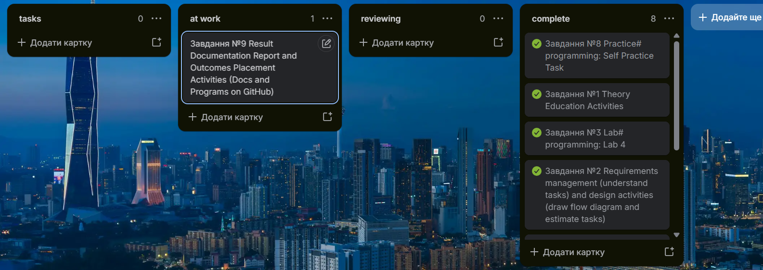

2. Дизайн та планована оцінка часу виконання завдань:
Завдання №2 Requirements management (understand tasks) and design activities (draw flow diagram and estimate tasks)

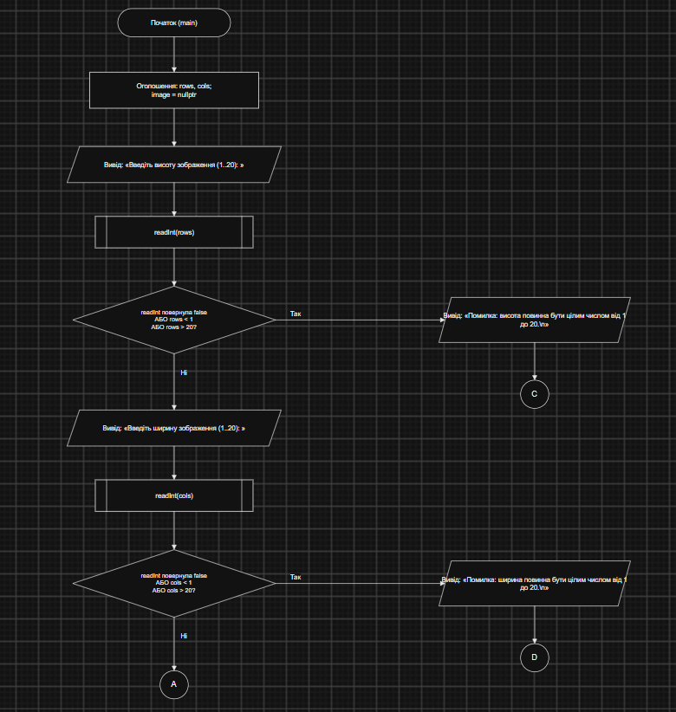
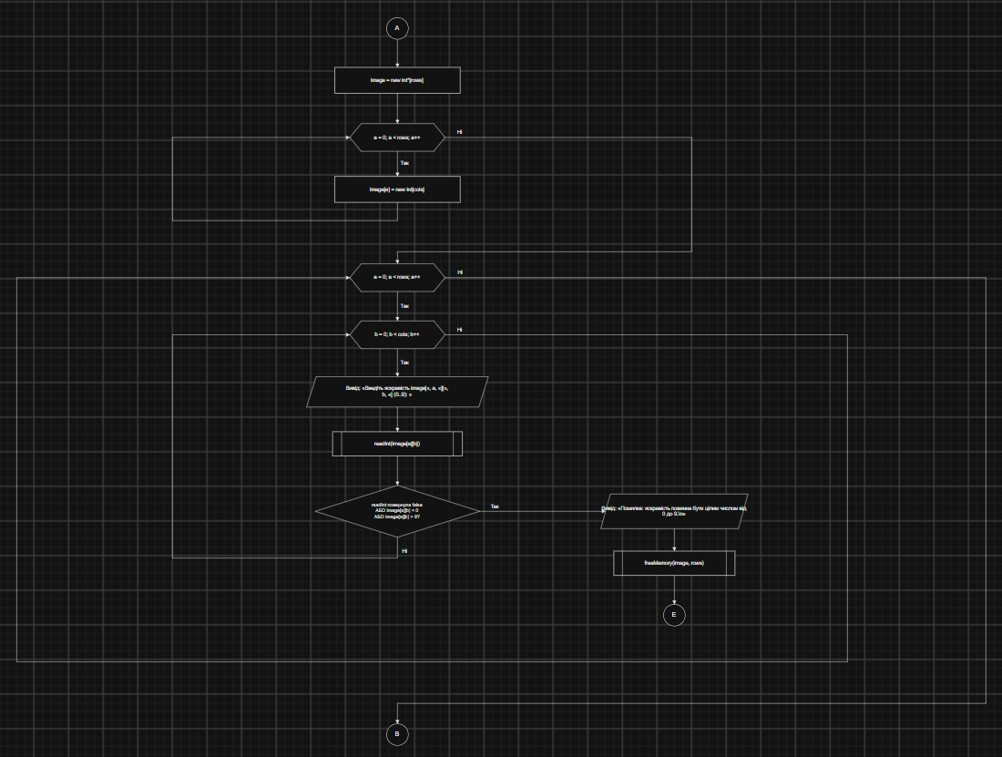
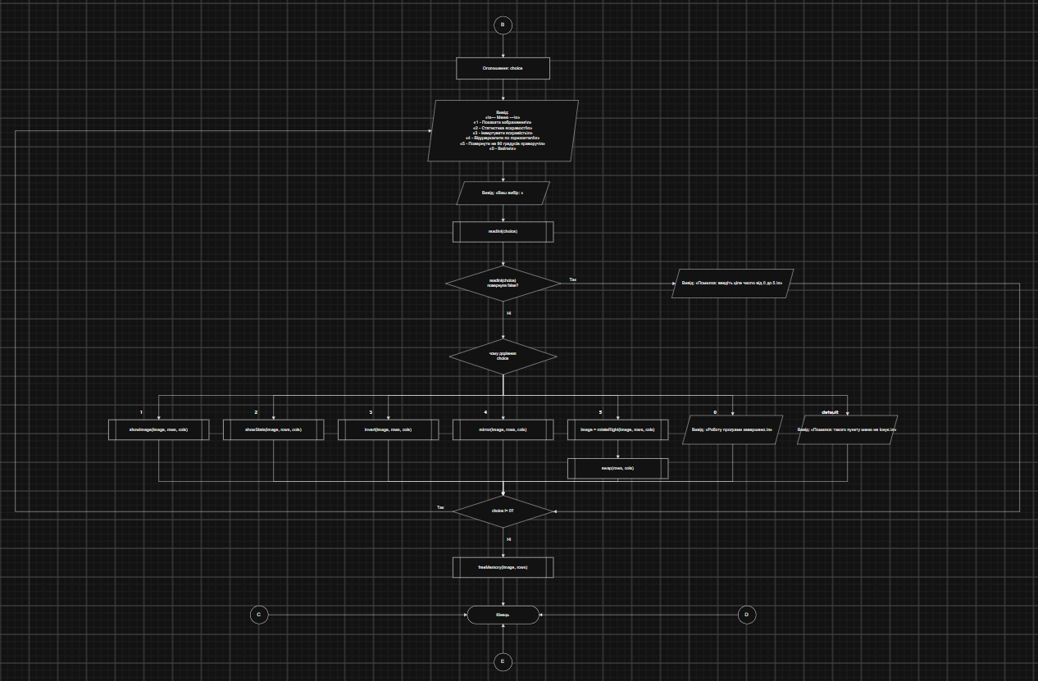
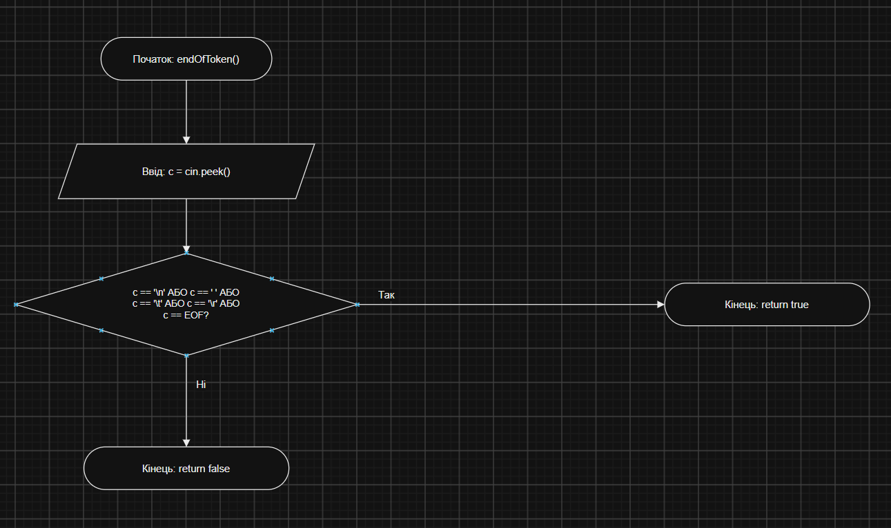
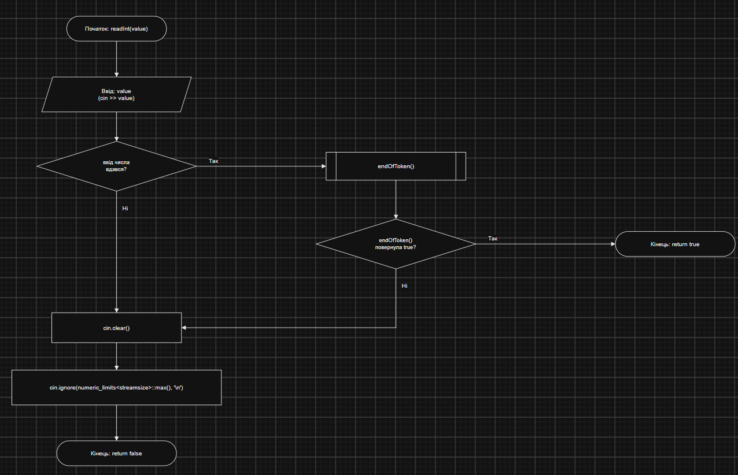
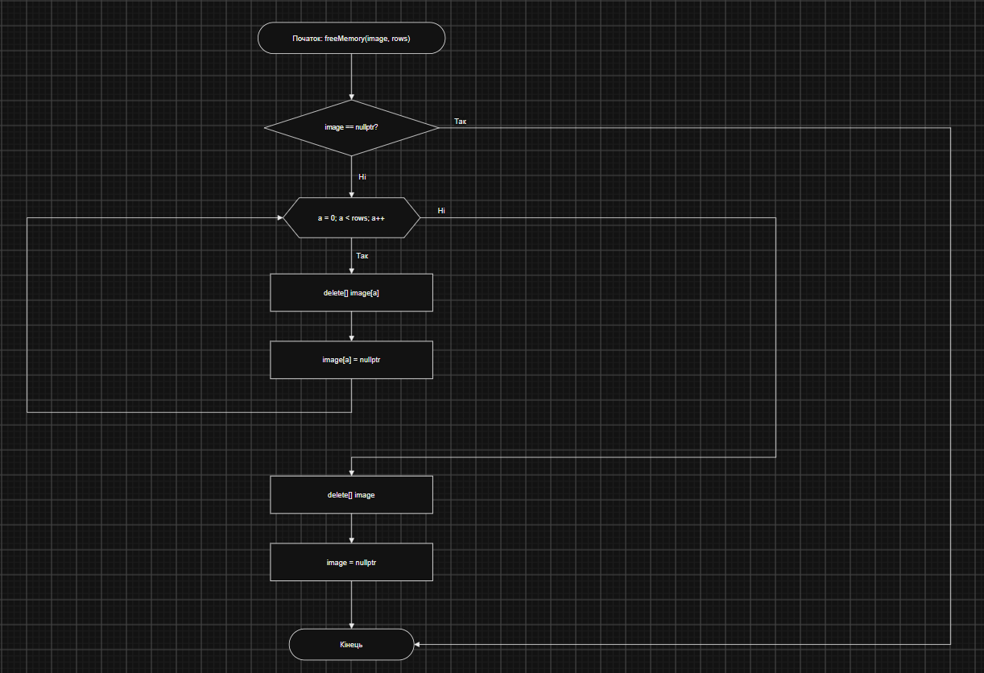

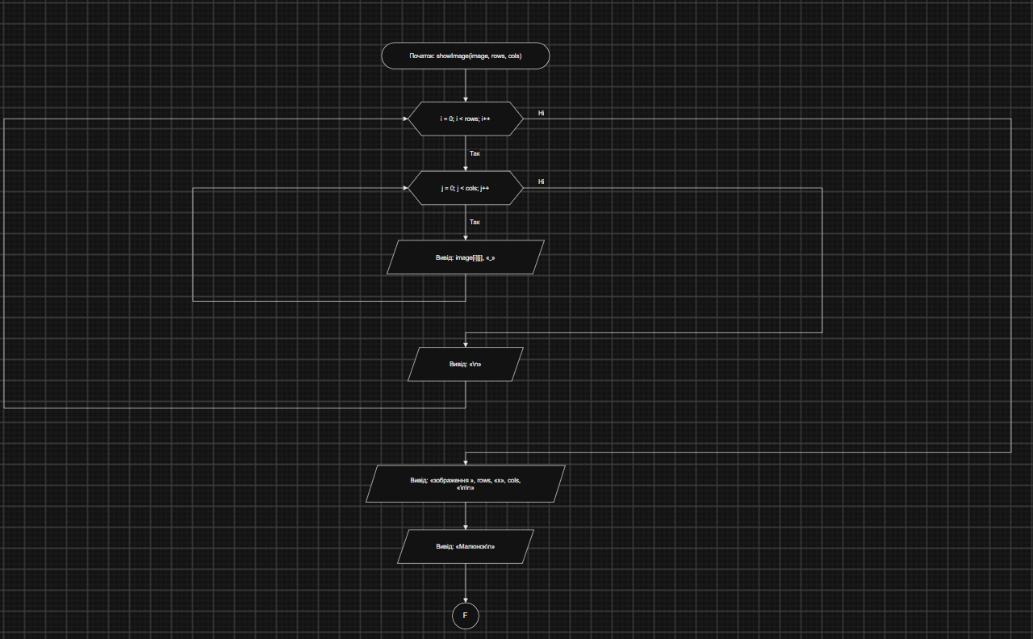
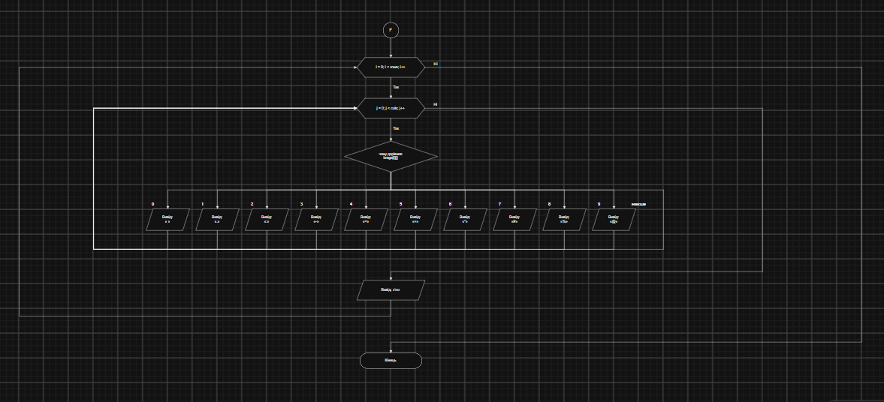

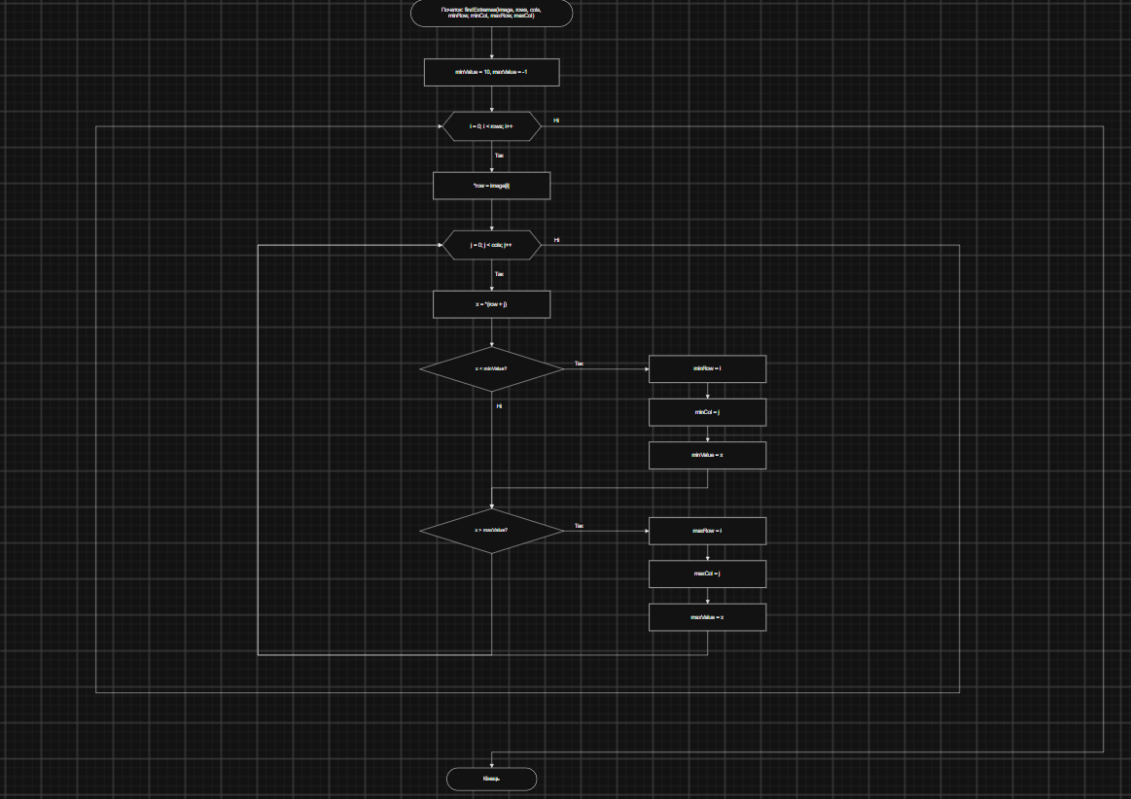
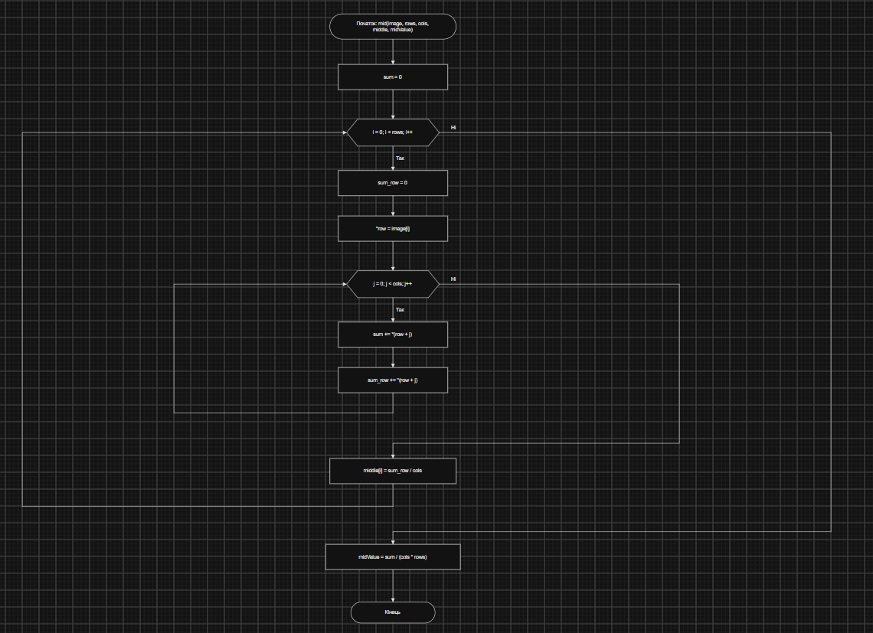

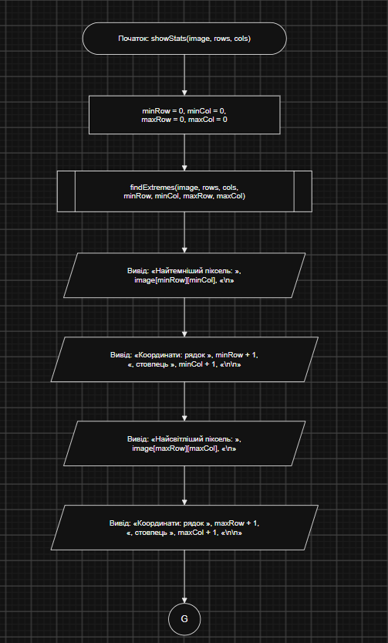

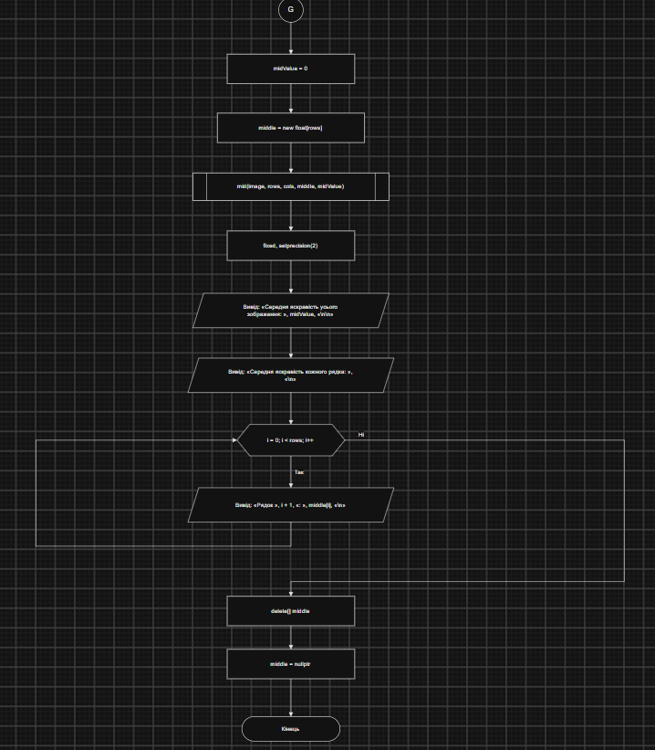
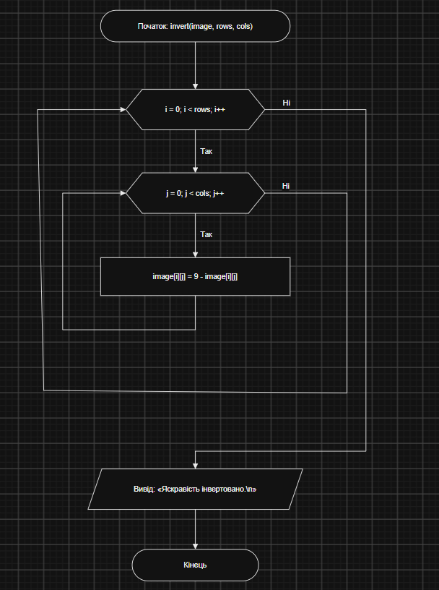
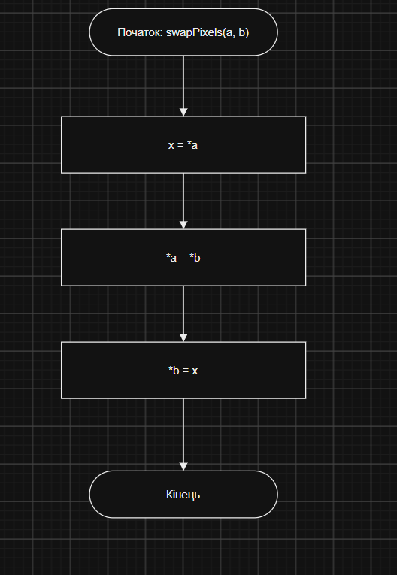
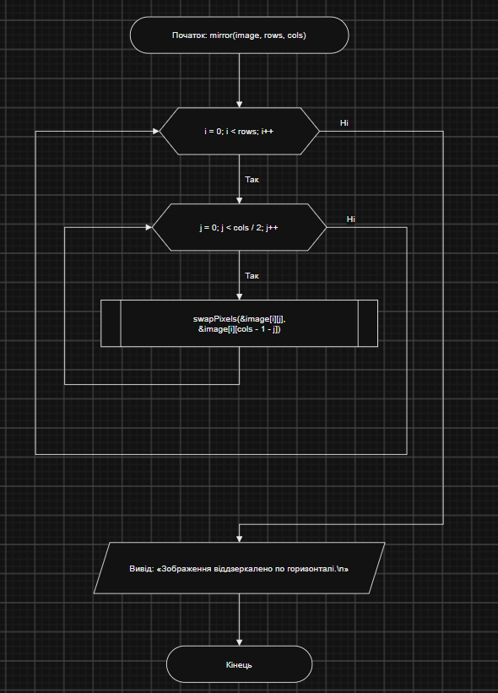
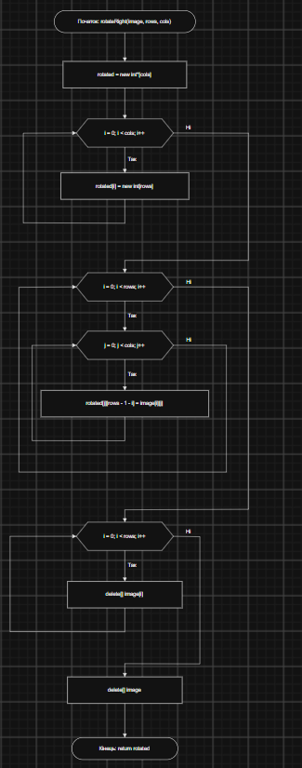

Рис 1. Блоксхема до практичної задачі «Редактор монохромного зображення»

- Планований час на реалізацію: 1 год 30 хв
- Важливі деталі для врахування в імплементації:
  - Блок-схему зроблено за ДСТУ ISO 5807: окремо для main і окремо для кожної функції.
  - У rotateRight порядок такий: виділити новий масив, перенести пікселі, і тільки потім звільнити старий.

Завдання №3 Lab# programming: Lab 4 (варіант 16)

- Планований час на реалізацію: 1 год 30 хв
- Важливі деталі для врахування в імплементації:
  - Умова: зробити чергу (перший прийшов, перший пішов) на масиві, з додаванням і видаленням елементів та друком масиву після кожної операції.
  - Масив статичний (100 елементів), реальна довжина зберігається в змінній size; при видаленні всі елементи зсуваються вліво.
  - Перевіряються переповнення, порожня черга та некоректне введення.

Завдання №4 Lab# programming: Lab 5 (варіант 16)

- Планований час на реалізацію: 2 год 00 хв
- Важливі деталі для врахування в імплементації:
  - Умова: у матриці N × N елементи можна переставляти всередині кожного стовпця. Потрібно перевірити, чи можна розташувати на бічній діагоналі елементи так, щоб вони зростали.
  - Для кожного стовпця по черзі беру найменший елемент, який більший за попередній. Якщо такого немає, то відповідь «ні».
  - Матриця передається у функції як параметр.

Завдання №5 Lab# programming: Algotester Lab 2 (завдання 2, Lab 2v2)

- Планований час на реалізацію: 0 год 45 хв
- Важливі деталі для врахування в імплементації:
  - Умова: з масиву видаляються три задані числа, після цього виводиться масив сум сусідніх елементів.
  - Достатньо одного проходу по масиву, використано швидкий ввід-вивід.
  - Якщо після видалення лишилось менше двох елементів, виводиться 0.

Завдання №6 Lab# programming: Algotester Lab 3 (завдання 2, Lab 3v2)

- Планований час на реалізацію: 0 год 45 хв
- Важливі деталі для врахування в імплементації:
  - Умова: є два масиви з унікальними значеннями, треба знайти кількість спільних елементів і кількість унікальних елементів в об'єднанні.
  - Друге число дорівнює N + M − K, де K - кількість спільних елементів.

Завдання №7 Practice# programming: Class Practice Task («Редактор монохромного зображення»)

- Планований час на реалізацію: 4 год 00 хв
- Важливі деталі для врахування в імплементації:
  - Зображення зберігається в динамічному масиві int**, розміри (1..20) вводить користувач, яскравість пікселів від 0 до 9. Перед виходом пам'ять звільняється, а вказівники обнуляються.
  - Меню в циклі do-while: показ зображення, статистика, інверсія, віддзеркалення, поворот на 90° і вихід. Кожен пункт має окрему функцію.
  - findExtremes повертає координати через параметри-посилання, swapPixels міняє пікселі через вказівники, rotateRight створює новий масив і лише потім видаляє старий.
  - Усі введені дані перевіряються (розміри, яскравість, пункт меню, нечислові символи).

Завдання №8 Practice# programming: Self Practice Task

- Планований час на реалізацію: 3 год 00 хв (разом по трьох задачах)
- Важливі деталі для врахування в імплементації:
  - Longest Increasing Subsequence: dp[i] - довжина найдовшої зростаючої підпослідовності, що закінчується в a[i]. Складність O(n²).
  - Непарний масив: числа мають чергуватися за парністю, тому ділю їх на парні й непарні. Якщо кількості відрізняються більше ніж на 1, виводжу -1.
  - Марсостриб: dp[i] - мінімальна кількість стрибків до точки i, точки з кратерами пропускаються. Якщо фініш недосяжний, відповідь -1.

3. Код програм з посиланням на зовнішні ресурси, їх тести і пояснення:

Завдання №3 Lab# programming: Lab 4 Task 1 (варіант 16)

#include <iostream>
#include <limits>

using namespace std;

const int MAX_SIZE = 100;

int menu() {
int choose;

while (true) {
cout << "\n1 - додати новий елемент у чергу\n";
cout << "2 - видалити елемент із черги\n";
cout << "3 - переглянути поточний вміст черги\n";
cout << "0 - завершити роботу програми\n";
cout << "Виберіть операцію: ";

if (!(cin >> choose)) {
cout << "Помилка! Введіть число від 0 до 3.\n";
cin.clear();
cin.ignore(numeric_limits<streamsize>::max(), '\n');
continue;
}

if (choose >= 0 && choose <= 3) {
return choose;
}

cout << "Такого коду не існує. Введіть коректне значення.\n";
}
}

void printQueue(const int arr[], int size) {
if (size == 0) {
cout << "Черга порожня.\n";
return;
}

cout << "Черга: ";

for (int i = 0; i < size; i++) {
cout << arr[i] << " ";
}

cout << "\n";
}

void add(int arr[], int& size) {
if (size == MAX_SIZE) {
cout << "Черга заповнена. Додати елемент неможливо.\n";
return;
}

int value;

cout << "Введіть значення, яке потрібно додати: ";

while (!(cin >> value)) {
cout << "Помилка! Введіть ціле число: ";
cin.clear();
cin.ignore(numeric_limits<streamsize>::max(), '\n');
}

arr[size] = value;
size++;

cout << "Елемент додано.\n";
}

void removeFirst(int arr[], int& size) {
if (size == 0) {
cout << "Черга порожня. Видаляти нічого.\n";
return;
}

for (int i = 0; i < size - 1; i++) {
arr[i] = arr[i + 1];
}

size--;

cout << "Перший елемент черги видалено.\n";
}

int main() {
int arr[MAX_SIZE];
int size = 0;
int choose;

do {
choose = menu();

switch (choose) {
case 1:
add(arr, size);
printQueue(arr, size);
break;

case 2:
removeFirst(arr, size);
printQueue(arr, size);
break;

case 3:
printQueue(arr, size);
break;

case 0:
cout << "Роботу програми завершено.\n";
break;
}

} while (choose != 0);

return 0;
}

[посилання на код у Pull Request]

Робота програми:
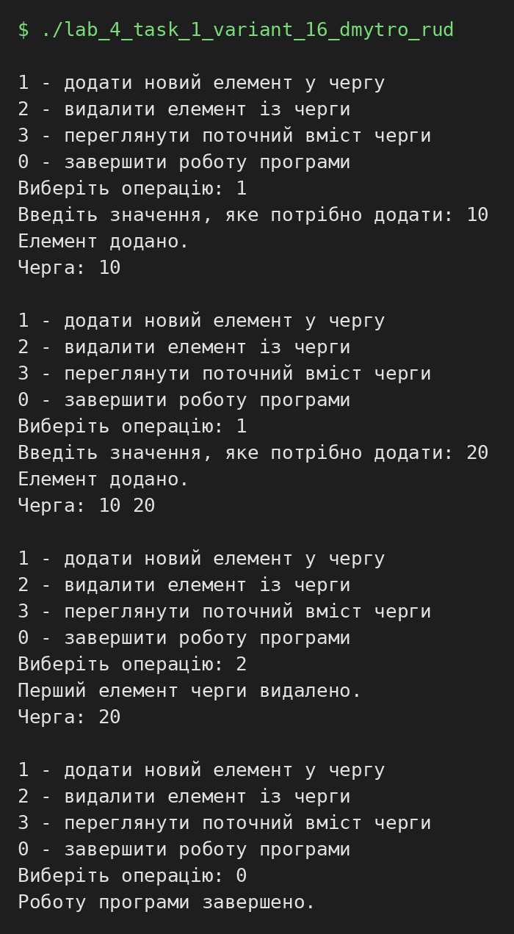

Завдання №4 Lab# programming: Lab 5 Task 1 (варіант 16)

#include <iostream>
#include <limits>

using namespace std;

const int MAX_SIZE = 100;

void readInt(int& x) {
while (!(cin >> x)) {
cout << "Помилка. Введіть ціле число: ";
cin.clear();
cin.ignore(numeric_limits<streamsize>::max(), '\n');
}
}

void printMatrix(const int arr[][MAX_SIZE], int n) {
for (int a = 0; a < n; a++) {
for (int b = 0; b < n; b++) {
cout << arr[a][b] << "\t";
}

cout << "\n";
}
}

bool makeIncreasingSideDiagonal(int arr[][MAX_SIZE], int n) {
int previousValue = 0;

for (int a = 0; a < n; a++) {
int b = n - 1 - a;
int bestA = -1;

// Пошук найменшого числа в поточному стовпці,
// яке більше за попередній елемент бічної діагоналі.
for (int currentA = 0; currentA < n; currentA++) {
bool fitsCondition =
(a == 0 || arr[currentA][b] > previousValue);

if (fitsCondition) {
if (bestA == -1 ||
arr[currentA][b] < arr[bestA][b]) {
bestA = currentA;
}
}
}

// Якщо відповідного числа в поточному стовпці немає.
if (bestA == -1) {
return false;
}

// Переставляємо знайдений елемент на бічну діагональ.
int temp = arr[a][b];
arr[a][b] = arr[bestA][b];
arr[bestA][b] = temp;

previousValue = arr[a][b];
}

return true;
}

int main() {
int n;
int array[MAX_SIZE][MAX_SIZE];

cout << "Введіть розмір квадратної матриці N: ";
readInt(n);

while (n <= 0 || n > MAX_SIZE) {
cout << "N повинно бути від 1 до " << MAX_SIZE << ".\n";
cout << "Введіть N ще раз: ";
readInt(n);
}

for (int a = 0; a < n; a++) {
for (int b = 0; b < n; b++) {
cout << "array[" << a << "][" << b << "] = ";
readInt(array[a][b]);
}
}

cout << "\nПочаткова матриця:\n";
printMatrix(array, n);

if (makeIncreasingSideDiagonal(array, n)) {
cout << "\nРезультат: можливо.\n";
cout << "Матриця після перестановок у стовпцях:\n";
printMatrix(array, n);

cout << "\nБічна діагональ: ";

for (int a = 0; a < n; a++) {
cout << array[a][n - 1 - a] << " ";
}

cout << "\n";
}
else {
cout << "\nРезультат: неможливо розташувати елементи ";
cout << "на бічній діагоналі за зростанням.\n";
}

return 0;
}

[посилання на код у Pull Request]

Робота програми:
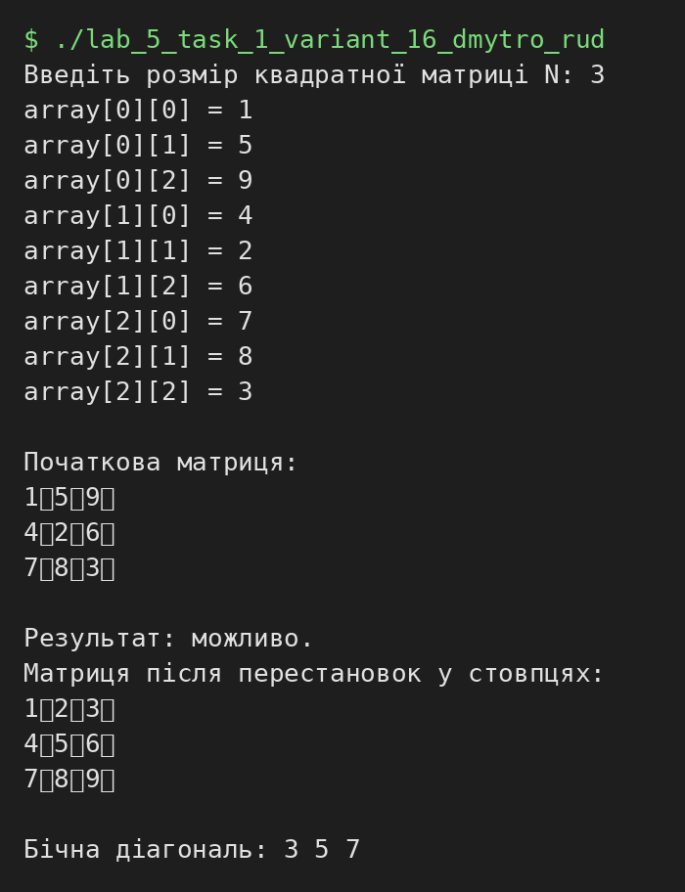

Завдання №5 Lab# programming: Algotester Lab 2 (завдання 2, Lab 2v2)

#include <iostream>
#include <vector>
#include <algorithm>

using namespace std;

int main() {
ios_base::sync_with_stdio(false);
cin.tie(NULL);

int N;
vector<int> arr;

cin >> N;
for(int i = 0; i < N; i++) {
int x;
cin >> x;
arr.push_back(x);
}
int a , b, c;
cin >> a >> b >> c;
vector<int> vec;
vec.reserve(N);
for(int i = 0; i < N; i++) {
if (arr[i] != a && arr[i] != b && arr[i] != c) {
vec.push_back(arr[i]);
}
}
if (vec.size() <= 1) {
cout << 0 << "\n\n";
return 0;
}
int n = vec.size() -1;
cout << n << "\n";
for(int i = 0; i < n; i++) {
cout << vec[i] + vec[i+1] << (i == n - 1 ? "" : " ");
}
cout << "\n";
return 0;
}

[посилання на задачу Algotester і код]

Робота програми:
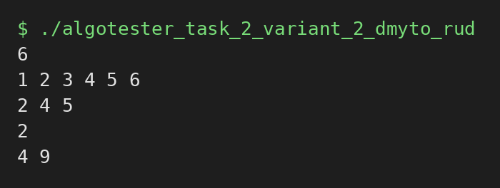

Завдання №6 Lab# programming: Algotester Lab 3 (завдання 2, Lab 3v2)

#include <iostream>
#include <vector>
#include <algorithm>

using namespace std;

main() {
int answer1 = 0;
int N;
cin >> N;
vector<int> vec1;

for (int i = 0; i < N; i++) {
int x;
cin >> x;
vec1.push_back(x);
}
int M;
cin >> M;
vector<int> vec2;

for (int i = 0; i < M; i++) {
int x;
cin >> x;
vec2.push_back(x);
}
int X = N < M ? N : M;
for (int i = 0; i < X; i++) {
if (X == N) {
if (ranges::contains(vec2, vec1[i])) {
answer1 += 1;
}
} else {
if (ranges::contains(vec1, vec2[i])) {
answer1 += 1;
}
}
}

int answer2 = (N + M) - answer1;
cout << answer1 << "\n";
cout << answer2 << "\n";
}

[посилання на задачу Algotester і код]

Робота програми:
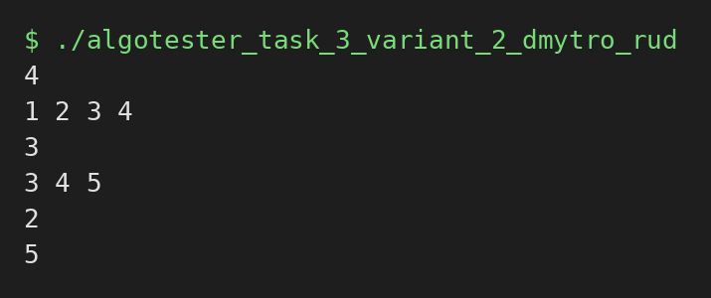

Завдання №7 Practice# programming: Class Practice Task («Редактор монохромного зображення»)

#include <iostream>
#include <limits>
#include <iomanip>
#include <utility>

using namespace std;

// Ставиться в true, коли введення закінчилося (EOF).
bool inputEnded = false;

bool endOfToken() {
int c = cin.peek();

return c == '\n' || c == ' ' || c == '\t' ||
c == '\r' || c == EOF;
}

bool readInt(int& value) {
if (cin >> value && endOfToken()) {
return true;
}

if (cin.eof()) {
inputEnded = true;
}

cin.clear();
cin.ignore(numeric_limits<streamsize>::max(), '\n');

return false;
}

void freeMemory(int**& image, int rows) {
if (image == nullptr) {
return;
}

for (int a = 0; a < rows; a++) {
delete[] image[a];
image[a] = nullptr;
}

delete[] image;
image = nullptr;
}
void showImage(int** &image, int rows, int cols) {

for(int i = 0;i < rows;i++) {
for (int j = 0;j < cols; j++) {
cout << image[i][j] << " ";
}
cout << "\n";
}
cout << "\nМалюнок" << "\n";

for(int i = 0;i < rows;i++) {
for (int j = 0;j < cols; j++) {
switch(image[i][j]){
case 0:
cout << " ";
break;
case 1:
cout << ".";
break;
case 2:
cout << ":";
break;
case 3:
cout << "-";
break;
case 4:
cout << "=";
break;
case 5:
cout << "+";
break;
case 6:
cout << "*";
break;
case 7:
cout << "#";
break;
case 8:
cout << "%";
break;
case 9:
cout << "@";
break;
}
}
cout << "\n";
}
cout << "\nРозміри зображення: " << rows << " x " << cols << "\n";
}

void findExtremes(
int** image,
int rows,
int cols,
int& minRow,
int& minCol,
int& maxRow,
int& maxCol
) {
int minValue = 10;
int maxValue = -1;
for(int i = 0;i < rows;i++) {
int* row = image[i];
for (int j = 0; j < cols;j++) {
int x = *(row + j);
if (x < minValue) {
minRow = i;
minCol = j;
minValue = x;
}
if (x > maxValue) {
maxRow = i;
maxCol = j;
maxValue = x;
}

}
}

}
void mid(
int** image,
int rows,
int cols,
float* &middle,
float& midValue
) {
float sum = 0;
for (int i = 0; i < rows; i++) {
float sum_row =0;
int* row = image[i];
for (int j = 0; j < cols; j++) {
sum += *(row + j);
sum_row += *(row + j);
}
middle[i] = sum_row / cols;
}
midValue = sum / (cols * rows);
}
void showStats(int** image, int rows, int cols) {

int minRow = 0, minCol = 0, maxRow = 0, maxCol = 0;

findExtremes(image, rows, cols, minRow, minCol, maxRow, maxCol);
// min
cout << "Найтемніший піксель: " << image[minRow][minCol] << "\n";
cout << "Координати: рядок " << minRow + 1 << ", стовпець " << minCol + 1 << "\n\n";
// max
cout << "Найсвітліший піксель: " << image[maxRow][maxCol] << "\n";
cout << "Координати: рядок " << maxRow + 1 << ", стовпець " << maxCol + 1 << "\n\n";
// middle
float midValue = 0;
float* middle = new float[rows];
mid(image, rows, cols, middle, midValue);
cout << fixed << setprecision(2);
cout << "Середня яскравість усього зображення: " << midValue << "\n\n";
cout << "Середня яскравість кожного рядка: " << "\n";
for (int i = 0; i < rows;i++) {
cout << "Рядок "<< i+1 << ": " << middle[i] << "\n";
}
delete[] middle;
middle = nullptr;
}

void invert(int** &image, int rows, int cols) {
for (int i = 0; i < rows;i++) {
for (int j = 0; j < cols; j++) {
image[i][j] = 9 - image[i][j];
}
}
cout << "Яскравість інвертовано." << "\n";
}
void swapPixels(int* a, int* b) {
int x = *a;
*a = *b;
*b = x;
}

void mirror(int** &image, int rows, int cols) {
for (int i = 0; i < rows; i++) {
for (int j = 0; j < cols / 2; j++) {
swapPixels(&image[i][j], &image[i][cols - 1 - j]);
}
}
cout << "Зображення віддзеркалено по горизонталі.\n";
}
int** rotateRight(int** image, int rows, int cols) {
int** rotated = new int*[cols]; // нова кількість рядків = старій ширині
for (int i = 0; i < cols; i++) {
rotated[i] = new int[rows]; // нова кількість стовпців = старій висоті
}
for (int i = 0; i < rows; i++) {
for (int j = 0; j < cols; j++) {
rotated[j][rows - 1 - i] = image[i][j];
}
}
for (int i = 0; i < rows; i++) {
delete[] image[i];
}
delete[] image;

return rotated;
}

int main() {
int rows;
int cols;
int** image = nullptr;

cout << "Введіть висоту зображення (1..20): ";

if (!readInt(rows) || rows < 1 || rows > 20) {
cout << "Помилка: висота повинна бути цілим числом від 1 до 20.\n";
return 0;
}

cout << "Введіть ширину зображення (1..20): ";

if (!readInt(cols) || cols < 1 || cols > 20) {
cout << "Помилка: ширина повинна бути цілим числом від 1 до 20.\n";
return 0;
}

// Виділення динамічної пам'яті для зображення.
image = new int*[rows];

for (int a = 0; a < rows; a++) {
image[a] = new int[cols];
}

// Введення яскравості кожного пікселя.
for (int a = 0; a < rows; a++) {
for (int b = 0; b < cols; b++) {
cout << "Введіть яскравість image["
<< a << "][" << b << "] (0..9): ";

if (!readInt(image[a][b]) ||
image[a][b] < 0 ||
image[a][b] > 9) {
cout << "Помилка: яскравість повинна бути "
<< "цілим числом від 0 до 9.\n";

freeMemory(image, rows);
return 0;
}
}
}

int choice = -1;

do {
cout << "\n--- Меню ---\n";
cout << "1 - Показати зображення\n";
cout << "2 - Статистика яскравості\n";
cout << "3 - Інвертувати яскравість\n";
cout << "4 - Віддзеркалити по горизонталі\n";
cout << "5 - Повернути на 90 градусів праворуч\n";
cout << "0 - Вийти\n";
cout << "Ваш вибір: ";

if (!readInt(choice)) {
if (inputEnded) {
cout << "\nВведення завершено. Вихід з програми.\n";
break;
}

cout << "Помилка: введіть ціле число від 0 до 5.\n";
choice = -1;
continue; // назад до меню
}

switch (choice) {
case 1:
showImage(image, rows, cols);
break;

case 2:
showStats(image, rows, cols);
break;

case 3:
invert(image, rows, cols);
break;

case 4:
mirror(image, rows, cols);
break;
case 5:
image = rotateRight(image, rows, cols);
swap(rows, cols);
break;

case 0:
cout << "Роботу програми завершено.\n";
break;

default:
cout << "Помилка: такого пункту меню не існує.\n";
break;
}

} while (choice != 0);

// Перед завершенням звільняємо всю пам'ять.
freeMemory(image, rows);

return 0;
}

[посилання на код у Pull Request]

Робота програми:
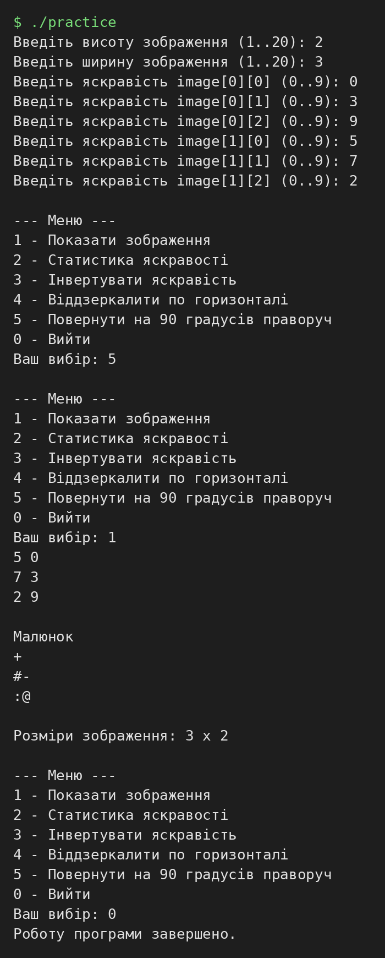

Тестування (усі запуски під AddressSanitizer: помилок памʼяті та витоків немає):
№ | Сценарій | Очікуваний результат | Результат
1 | Контрольний приклад 4×5, статистика | мін. 0 (1,1); макс. 9 (1,5); середня 5.20; по рядках 3.8 4.6 5.8 6.6 | Пройдено
2 | Інверсія, 4×5 | перший рядок 9 8 6 3 0 | Пройдено
3 | Віддзеркалення, 4×5 | перший рядок 9 6 3 1 0 | Пройдено
4 | Поворот праворуч, 4×5 | розміри 5 × 4; перший рядок 3 2 1 0; останній 9 9 9 9 | Пройдено
5 | Зображення 1×1: усі пункти меню | без помилок; значення 5 → 4 після інверсії; розмір 1 × 1 | Пройдено
6 | Один рядок 1×4: віддзеркалення, потім поворот | після віддзеркалення 4 3 2 1; після повороту розмір 4 × 1 | Пройдено
7 | Один стовпець 4×1: віддзеркалення, потім поворот | віддзеркалення нічого не змінює (1 2 3 4 у стовпець); після повороту 1 × 4: 4 3 2 1 | Пройдено
8 | Повністю чорне 3×3, статистика | мін. і макс. = 0 у (1,1); середня 0.00 | Пройдено
9 | Повністю біле 3×3: статистика та інверсія | мін. і макс. = 9 у (1,1); середня 9.00; після інверсії всі 0 | Пройдено
10 | Два повороти підряд, 4×5 | розмір 4 × 5, зображення повернуто на 180° | Пройдено
11 | Чотири повороти підряд, 4×5 | зображення збігається з початковим | Пройдено
12 | Некоректні розміри та яскравість | висота 21, ширина «abc», яскравість 10: повідомлення і завершення без витоків | Пройдено
13 | Некоректний пункт меню | 7, abc, 5x, -1: повідомлення про помилку, меню повторюється; далі 1 і 0 працюють | Пройдено
14 | Кінець введення (EOF) у меню | програма завершується, а не зациклюється; без витоків памʼяті | Пройдено
15 | Перший ввід у меню - не число | повідомлення про помилку, потім вихід через 0 | Пройдено

Завдання №8 Practice# programming: Self Practice Task

Задача 1 “Longest Increasing Subsequence”

#include <iostream>

using namespace std;

int main() {
int n;
int arr[100];
int dp[100];

cin >> n;

for (int i = 0; i < n; i++) {
cin >> arr[i];
dp[i] = 1;
}

int answer = 1;

for (int i = 0; i < n; i++) {
for (int j = 0; j < i; j++) {
if (arr[i] > arr[j]) {
if (dp[i] < dp[j] + 1) {
dp[i] = dp[j] + 1;
}
}
}

if (dp[i] > answer) {
answer = dp[i];
}
}

cout << answer << "\n";

return 0;
}

[посилання на задачу Algotester і код]

Робота програми:
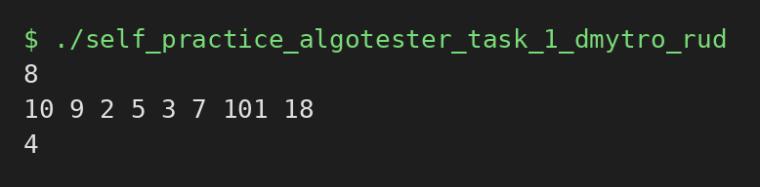

Задача 2 “Непарний масив”

#include <iostream>
#include <vector>
#include <cstdlib>

using namespace std;

int main() {
int n;
cin >> n;

vector<int> odd, even;

for (int i = 0; i < n; i++) {
int x;
cin >> x;

if (x % 2 == 0) {
even.push_back(x);
} else {
odd.push_back(x);
}
}

if (abs((int)even.size() - (int)odd.size()) > 1) {
cout << -1;
return 0;
}

if (even.size() > odd.size()) {
for (int i = 0; i < (int)odd.size(); i++) {
cout << even[i] << ' ' << odd[i] << ' ';
}
cout << even.back();
} else if (odd.size() > even.size()) {
for (int i = 0; i < (int)even.size(); i++) {
cout << odd[i] << ' ' << even[i] << ' ';
}
cout << odd.back();
} else {
for (int i = 0; i < (int)even.size(); i++) {
cout << even[i] << ' ' << odd[i] << ' ';
}
}
}

[посилання на задачу Algotester і код]

Робота програми:
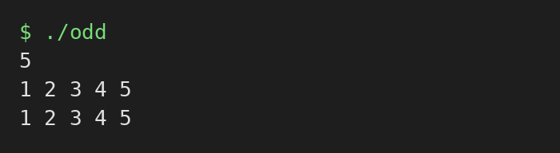

Задача 3 “Марсостриб”

#include <iostream>
#include <vector>
#include <algorithm>

using namespace std;

int main() {
// Довжина ділянки
int n;
cin >> n;

// Дозволені довжини стрибків
int k;
cin >> k;
vector<int> jumps(k);
for (int i = 0; i < k; i++) {
cin >> jumps[i];
}

// Кратери: crater[x] == true, якщо в точці x яма
int m;
cin >> m;
vector<bool> crater(n, false);
for (int i = 0; i < m; i++) {
int x;
cin >> x;
crater[x] = true;
}

// dp[i] = мінімальна кількість стрибків до точки i, -1 якщо недосяжна
vector<int> dp(n, -1);

// 1. Базовий випадок (старт)
dp[0] = 0;

// 2. Головний цикл: i від 1 до n-1
for (int i = 1; i < n; i++) {
if (crater[i]) continue;

for (int d : jumps) {
if (d <= i && dp[i - d] != -1) {
int cand = dp[i - d] + 1;
if (dp[i] == -1 || cand < dp[i]) {
dp[i] = cand;
}
}
}
}
// 3. Виводимо відповідь
cout << dp[n - 1] << endl;

return 0;
}

[посилання на задачу Algotester і код]

Робота програми:
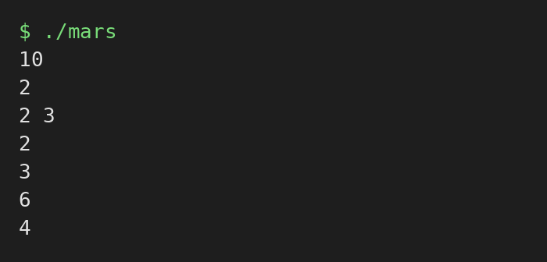

Кооперація з командою:
- Зустріч 27.09.2026:

- Код ревю пулреквестів учасників команди:

Висновки:
У цій роботі я попрацював із масивами, вказівниками та динамічною пам'яттю. Зробив чергу на масиві (ЛР №4), задачу про бічну діагональ матриці (ЛР №5), по одній задачі з Algotester Lab 2 і Lab 3, практичну «Редактор монохромного зображення» та три додаткові задачі з Algotester: LIS, «Непарний масив» і «Марсостриб». У практичній найважливіше було правильно працювати з пам'яттю: звільняти все в потрібному порядку і не втратити дані під час повороту.
Здобуті навчики:
- Динамічна пам'ять: new і delete[], порядок звільнення для int**, обнулення вказівників після delete.
- Вказівники та посилання: доступ до елементів через *(p+i), передача параметрів за вказівником і за посиланням.
- Масиви: черга на масиві, видалення зі зсувом, обробка матриць вкладеними циклами.
- Алгоритми: жадібний підхід, динамічне програмування (LIS, стрибки), підрахунок спільних елементів, розбиття за парністю.
- Перевірка введення: cin.fail(), cin.clear() і cin.ignore() для нечислових символів.
- Блок-схеми: як спроєктувати алгоритм за ДСТУ ISO 5807 ще до написання коду.

